To: 展会负责人

INVITATION
邀 请 函
2026年3月19-21日
中国·合肥滨湖国际会展中心

From: 王庆婷 15056235842

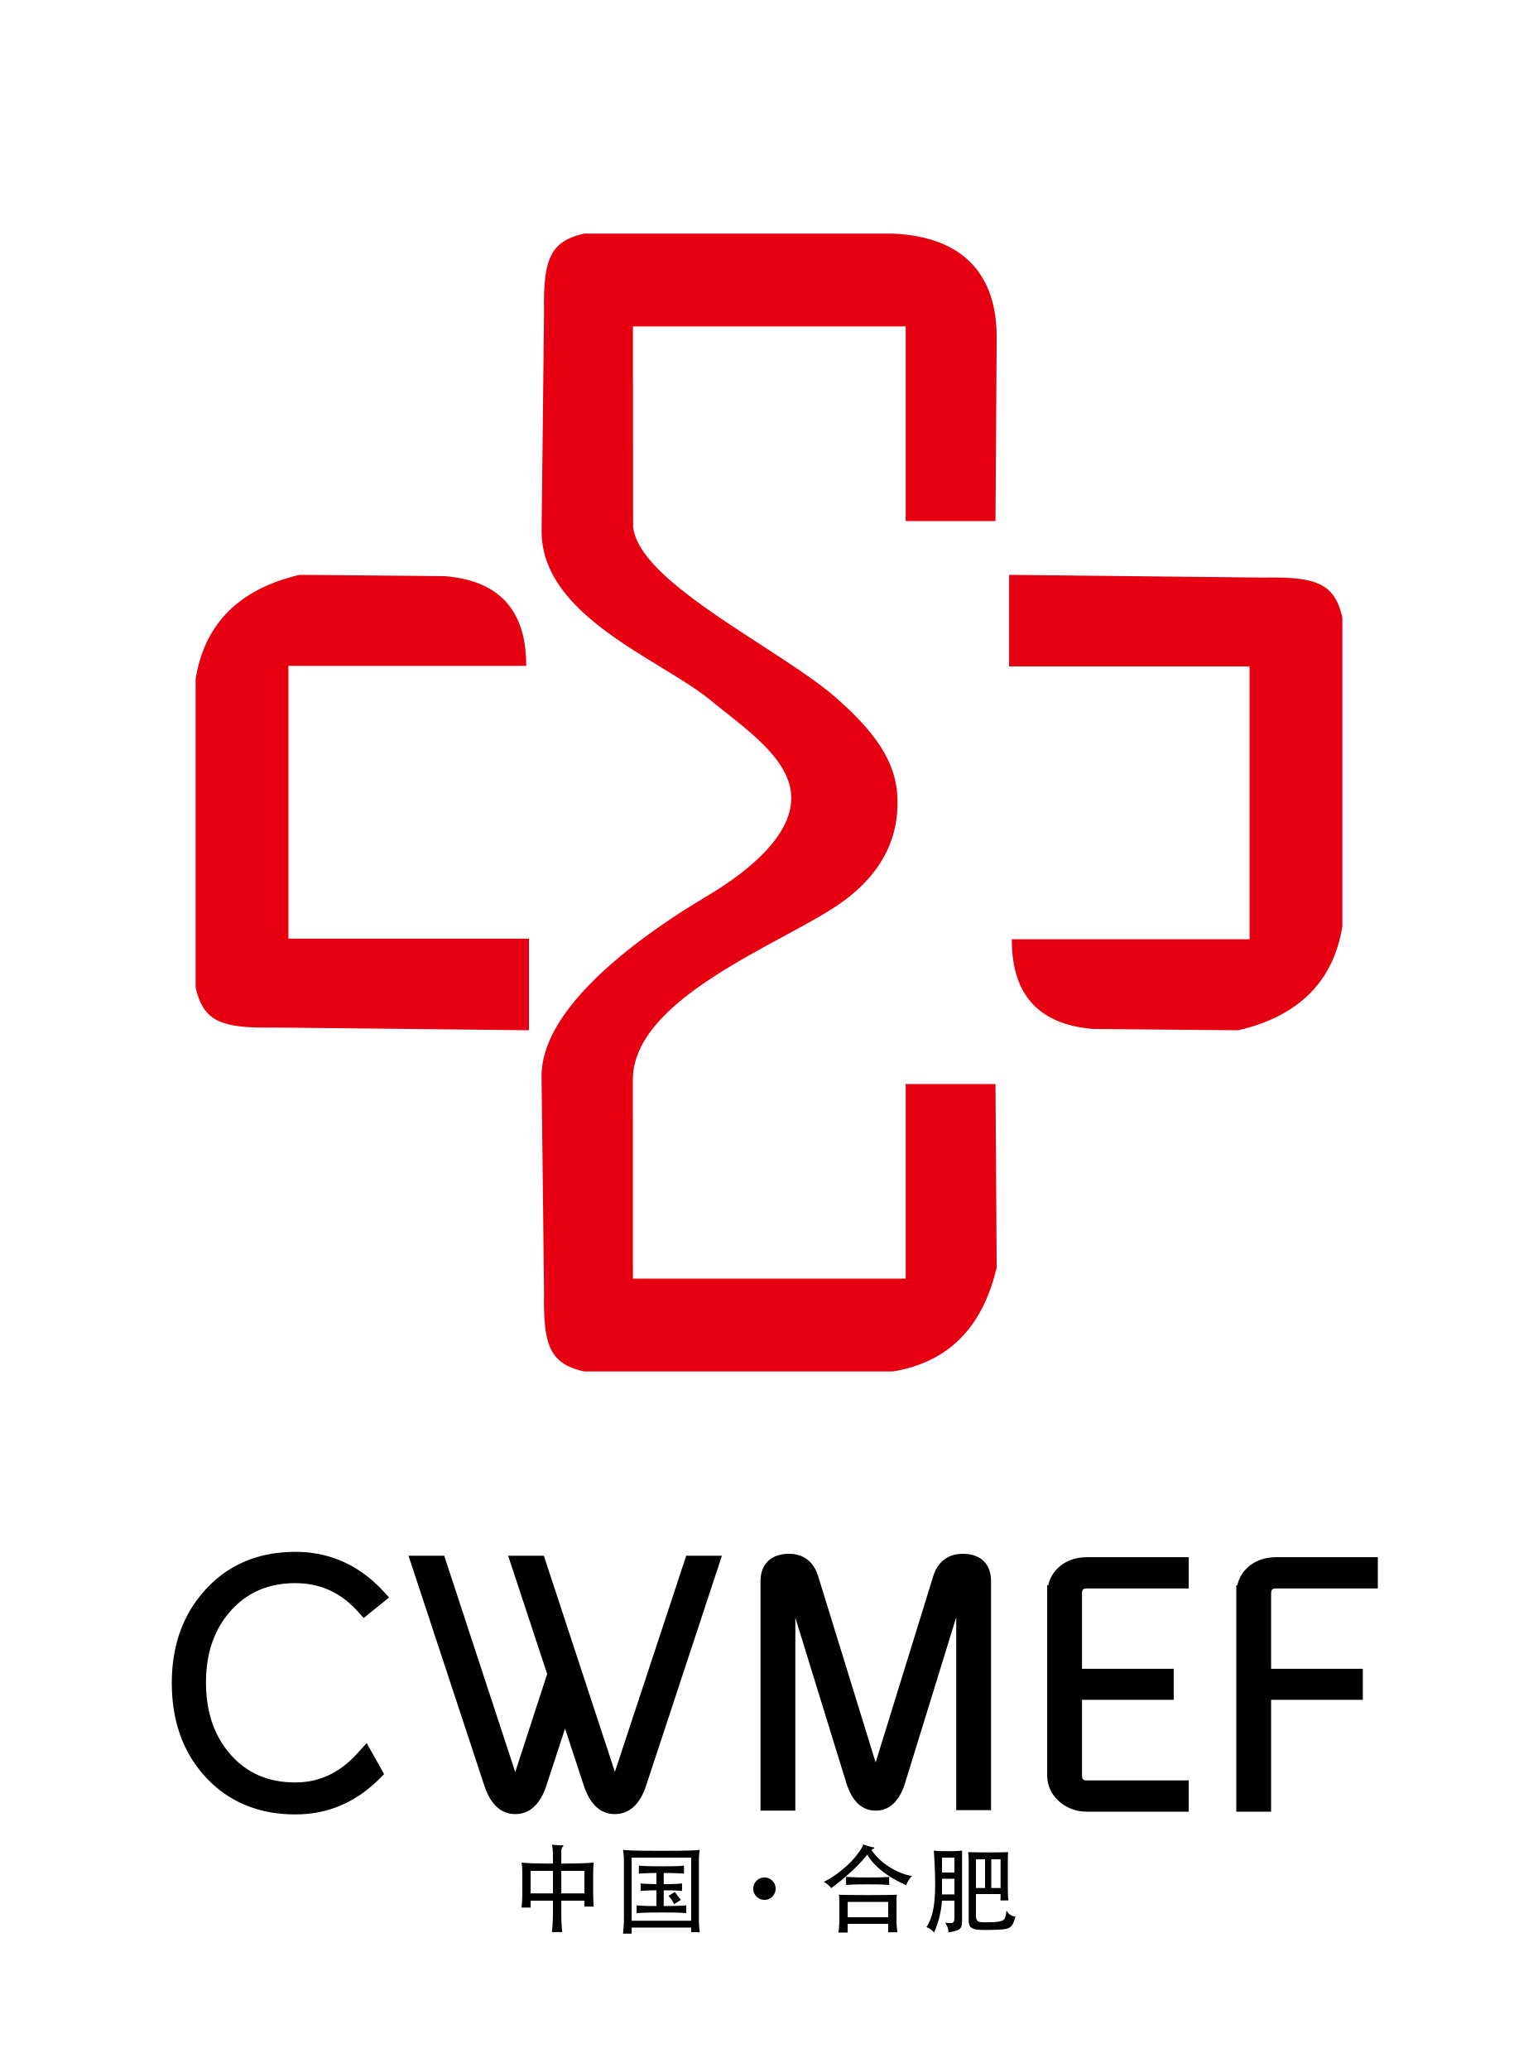
第30届中国中西部（合肥）医疗器械展览会
安徽医疗器械（2025春季）展览会

主办单位：《中国医疗设备》杂志社 安徽省医工协同创新学会
安徽仑博会展服务有限公司
承办单位：安徽仑博会展服务有限公司 安徽好博会展服务有限公司

展会主题： “皖美健康、创新未来”
CWMEF（合肥）展会概况：
※ 安徽经济高质量快速发展，医疗大健康产业前景辽阔
安徽是中国的人口大省，常住人口6127万，2024年安徽全省医疗卫生机构31179个，其中医院1355个，基层医疗卫生机构29340个。近几年来，安徽省经济实力稳步高速增长，2025年安徽经济生产总值超5万亿元，人均地区生产总值达1.16万美元，实现“总量靠前、人均居中”的历史性转变；省会合肥，被誉为“科技创新之都”，“最强产投之城”、“未来发展的璀璨明星城市”，发展动能强劲，世所瞩目。
2024年合肥市生产总值超1.3万亿元，稳居全国城市经济20强；“健康中国战略”背景之下，安徽省政府高度重视卫生健康事业发展，大力推进健康安徽建设，从政策扶持、资源投入等多维度发力，致力于提升全省乃至周边区域的医疗健康水平，推动医疗产业高质量发展，全面推进健康安徽建设！
※ 医疗行业的专业例会，规模和效益双重保障
CWMEF中国中西部(合肥)医疗器械展览会，是安徽仑博会展服务有限公司于2003年创办的大型医疗器械展览会，迄今为止已成功举办了30届。作为中国中西部（合肥）规模大、影响力强、品牌覆盖面广的医疗器械行业盛会，合肥医博会集产品展销、公平采购、信息交流、高端论坛于一体，已发展成为全国特别是中部及长三角地区极具影响力的品牌医疗展会。合肥医博会持续推进安徽省及周边地区医疗行业的交流和发展，不断挖掘行业新质生产力，为医疗器械制造商、经销商和医院等医疗机构及行业人士搭建了信息交流、设备采购，合作共赢的良好平台。有力地促进中部及长三角地区医疗机构装备水平提高及相关产业链发展，为健康中国，健康合肥及地方经济建设作出了较好的贡献。
本届合肥医博会将聚焦医疗器械行业新质生产力，探索行业发展新动能，集展览交易、信息交流、项目合作、成果发布于一体，以安徽为根基、全国为市场，打造专业化的医疗器械产业发展平台与多元化的大健康产业服务平台，形成覆盖医疗器械研发制造、大健康服务全链条的综合产业生态。
如您需要了解更加详细的参展信息，想拓展安徽及华东周边地区的营销网络，请登陆展览会网站：www.cwmef.com，或关注微信公众号：安徽仑博展览会。

展会规模：预计展览面积40000平米，参展企业1200家，专业观众50000+人次。

日程安排:
布展时间：2026年3月17-18日8:00-18:00（周二、周三）
展出时间：2026年3月19-21日9:00-16:30 （周四、周五、周六）
撤展时间：2026年3月21日下午2:00（周六）
展览范围:
- 高端医学影像设备：5G+智能影像产品、AI智能辅助诊疗、放射设备、磁共振成像设备、核医学设备、超声成像设备、分子影像、医用光学设备、介入产品等；
- 体外诊断设备及试剂：临床诊断设备、诊断试剂、POCT、生化分析仪、免疫分析仪、细菌分析仪、尿液分析仪、血液分析仪、血液透析仪、基因检测、分子检测、病毒检测、输血类设备以及各类检验试剂；
- 医疗电子设备：心脑肌电诊断设备、功能检查设备、病理诊断设备、内窥镜检查设备、呼吸功能气体分析测定装置、监护仪器、激光设备、急救设备、麻醉和止痛设备等；
- 手术室及急救设备：手术机器人、一体化手术室、数字化复合手术室、5G+远程手术解决方案、呼吸机、麻醉剂、手术器材、ICU整体解决方案、手术室工程、手术灯、吊塔等；
- 医用耗材：一次性医用包、导管、伤口敷料、纱布、绷带、骨科夹板、注射及输液器械、医用针、缝合器材及材料、采血输血器材、医用服装、医用塑料制品、高分子制品等；
- 口腔设备及耗材：牙科综合治疗机、影像设备、内窥镜成像系统、消毒灭菌系列、牙科手术器械、口腔正畸产品、口腔内外耗材、 种植材料、牙膏、牙科用药品、种植体、全口义齿、贵金属烤瓷及金属支架等；
- 眼科设备：眼科激光治疗设备、图像处理系统、诊断设备、显微手术器械、眼科保健器械、药品等。
- 康复设备及家用医疗：康复器械、辅助器具、中医治疗、物理治疗设备、医用高频设备、家庭保健自我检测器材、血压计、电子体温表、血糖仪、视力改善器材、睡眠改善器材、口腔卫生健康用品、疼痛按摩器材、脂肪测量仪、艾灸、针灸、家用药箱等；
- 骨科设备：关节、脊柱、运动医学、创伤、骨修复、骨科生物材料、骨动力工具等；
- 医院基础设备：病房护理设备及器具、消毒和灭菌设备及器具、多功能护理车、药品推车、医用病床、药柜、床头柜、医用椅、制氧工程设备、医用防护设备、净化工程设备、医用制冷设备、煎药机等；
- 医用特种车辆：医用方舱车、救护车、采血车、移动救援车、健康查体屋、医用冷链运输车辆等；
- 医院信息化：移动医疗及互联网医疗、医疗信息化IT新技术、心电信息系统、HIS系统软件及设备、HMIS系统软件及设备、CIS软件及设备、EMR软件及设备、GMIS软件及设备、RIS、PACS等；
- 医院建筑及设计：智慧医院建设、医院建筑配套产品与装备、医院家具、后勤保障解决方案、医疗建筑环境设计、医院洁净工程及装备材料等；
- 实验室装备：分析测试仪器、通用实验室仪器、理化分析仪器、环境监测仪、药品检测仪器、重金属快速检测仪、便携式快速检测仪、实验室装备、实验室耗材等；
- 创新智慧医疗：3D打印技术、手术机器人、康复机器人、云端医疗、信息技术和消费电子为主题的智慧家居、智慧出行、智慧健身、智慧教育、智慧医疗、智慧机器人、可穿戴设备、5G+、科研机构等；
- 大健康展区：医养健康产品、健康智慧家居、健康医疗大数据产业、智慧化辅助诊疗系统、智慧医院、健康管理、远程医疗、远程诊断、可穿戴医疗设备、智能检测、智能护理、智能康复、智能陪护、智慧养老产品、智慧中药设备、中医药及滋补品；

专业观众：
政府相关部门、医院、医疗卫生机构、医药机构、医药连锁超市、康复护理中心、妇幼保健院、血站、疾控中心、科研单位、生产商、经销商、代理商、渠道商、政府采购部门、养老机构、贸易机构、金融地产、专业买家、社区卫生服务中心等医疗、体检中心、健康行业相关人士。

展会亮点：
- 深化展会融合模式，以展带会以会促展，同期举办多场学术活动，分享前沿技术和研究成果、交流研讨产业政策 ，有力地促进了产学研用的深度融合；
- 联合《中国医疗设备》杂志社以及行业协会共同举办，全方位、深层次的为参展企业赋能，搭建商贸配对、互助合作的广阔平台；
- 《中国医疗设备》杂志社【好医工】APP，组委会的账号可协助企业发布产品宣介推文及直播间宣传推广；
- 《中国医疗设备》杂志社全国线下多场活动现场曝光宣传；
- 《中国医疗设备》杂志社医企资源嫁接赋能，推动医疗器械生产企业走向全国，帮助其出海发展，提升企业参展效果。
- 《中国医疗设备》杂志社将对其安徽及其周边地区的医院、大学、科研结构等相关单位下发参观邀请，提升展会观众数量和质量。
- 持续开拓新渠道，不断优化升级服务，线下线上多途径展示；
- 主协办通力合作，相关行业商协会、卫生及科研机构邀请其下属会员单位及团体参会；
- 安徽及华东地区专业观众数据40余万条，线上线下同期多次邀请，确保展会质量最优。

同期活动：
- 安徽省医学装备质控中心学术年会
- 信息化专题会议
- 医工专题会议
- 药监专题会议
- 新技术新产品发布会、品牌推介会

展会参展费用标准:
类 别 | 配置 | 国内企业 | 国外企业
标准展位I | 3m × 3m 双面开口 标准配置 | ￥7000元/个 | $2000/个
标准展位II | 3m × 3m 单面开口 标准配置 | ￥6000元/个 | $1800/个
特装光地 | 36平米起租，不配置任何设施 | ￥32000元/36㎡ | $8000/36㎡
技术讲座 | 提供会议室及相关服务 | ￥5000元/30分钟 | $1800/30分钟

说明：
1、国际标准展位的配置：三面白色展板（高度2.5米）、中文楣板、2盏射灯、1张咨询桌、2张折椅、1个纸屑篓及1只电源插座（220V/5A）。另外标准展转角展位均加收10%的费用；
2、展位费指展商租用标准展位或光地的费用，不包含展品的运输仓储、吊装就位、展具租赁、现场水电气租用、特别装修搭建及其管理费等费用；
3、技术讲座提供讲座场地、照明、音响、桌椅、饮水、投影仪、不包括会场布置或其他特别费用。

如何参展：
您需要填写《参展申请表》，加盖公章后发扫描件至大会组委会；
展位安排由组委会根据“先报名、先付款、先安排”的原则；
您在《参展合同书》约定期限内交付展位费；
您提供本企业简介（300字左右）、展品说明及图片，用于专业观众宣传；
您根据《参展商手册》，如期参加展览；
您现场报到时，请务必带上单位营业执照和产品注册证的复印件。

 安徽仑博会展服务有限公司 安徽好博会展服务有限公司
电 话：0551-63655091 传 真：0551-63655091
邮 箱：3509915083@qq.com 网 址：www.cwmef.com
联系人：王庆婷 15056235842（微信同号） Q Q: 3509915083

